Actividad opcional

**KMEANS_CLUSTERING**

Johao Andres Hernandez Juvinao

Ingeniería Informática

Semestre 8

Instituto Nacional de Formación Técnica Profesional Humberto Velásquez García

Ciénaga, Magdalena

Pruebe con una imagen de alguna locación en Ciénaga

* **Proponga una estrategia para determinar el mejor valor de k**

Como se puede ver en código el valor actual de **(k)** es 6 esto genera los clusters necesarios para las agrupaciones según los centroides, esto nos da una copia de imagen menos definida y casi clara. Pero si queremos evaluar y encontrar el numero que sea mejor para **(k)** lo que indica la corta investigación que realice es que para iniciar es necesario saber es la cantidad de grupos óptimos, para esto sede ve utilizar el método del **codo** este consiste en la representación grafica de la varianza del modelo a cada número de clusters donde visualmente podremos encontrar un punto donde la gráfica muestra un cambio significativo a este se le conoce como **codo.**

Lo que podemos ver es que a partir de este punto por más que se hagan agrupamientos el modelo no mejoraría para nada, por ende, el codo que hallemos será el numero que mejor le servirá a nuestro modelo en este caso sería nuestra imagen.

* **Se pueden mejorar los resultados si se hace una selección NO aleatoria de los**

**centroides? ¿Qué propondría?**

Según las pruebas que realice en la imagen entre más clusters la imagen es más definida y clara , pero lo que buscamos es que la imagen sea mas simple pero identificable a la vista , como los clusters depende de los centroides esto quiere decir que entre menos centroides la agrupación de los clusters se centrara en agrupar la mayor cantidad de datos que se pueda esto lo podemos ver en la imagen al a ver solo 6 clusters esto quiere decir que solo hay 6 centroides agrupando datos pero estos están de manera aleatoria en la imagen.

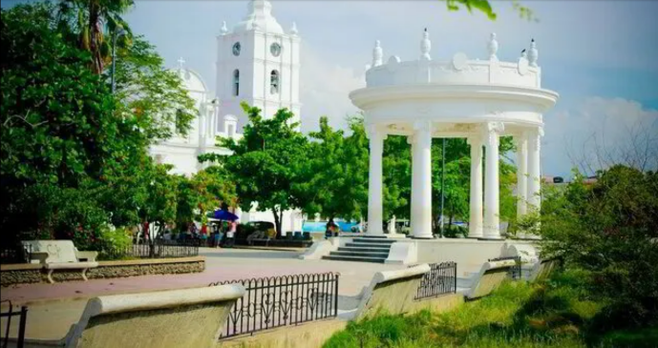

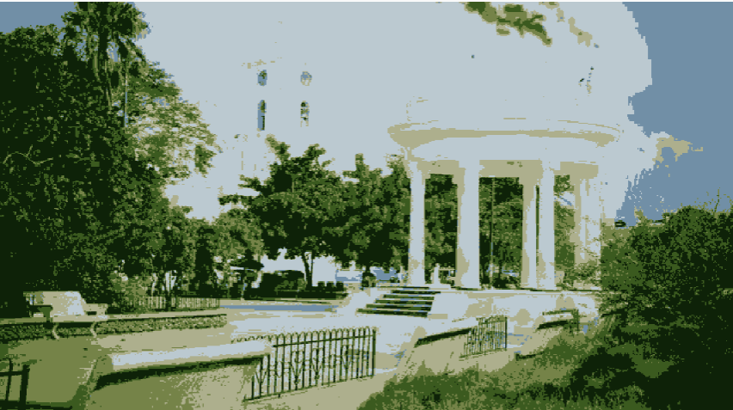

Si pudiéramos seleccionar claramente donde colocar los centroides podríamos agrupar los datos que queremos para modificar la imagen a nuestro gusto, darle los matices y forma que mas nos convenga simplificando la imagen y mejorándola con la misma cantidad de centroides.